Курс развития лидерских качеств «TMBA» для школьников
Шакирзянов Дмитрий Сергеевич (dima968@gmail.com) – руководитель проекта
Вишневский Тимур Дмитриевич (tim_vishnevsky@mail.ru)
Рахметуллин Токтар Максутович (toktar.10@mail.ru)
Арсланов Фарид Фанусович (fcspamfan@gmail.com)
Абдуллин Айдар Ильдарович (aidar-abd@mail.ru)
Муниципальное автономное образовательное учреждение «Гимназия №19» города Казани (МАОУ «Гимназия №19»)

Аннотация.
Школьники в школе не получают тех навыков, которые необходимы людям, которые займут в ближайшей перспективе посты руководителей в различных организациях. Какие именно навыки необходимы современным управленцам: правильное распоряжение своим временем, умение выстраивать эффективную и сплочённую команду для решения задач, умение публичного выступления и мотивации людей, находить нестандартные подходы для выхода из сложившейся ситуации, придумывать и воплощать проекты, знакомство с фундаментом по экономической теории, владения деловым этикетом и некоторые другие.
Основной текст тезисов доклада.
TMBA – расшифровывается как «Teenage Master of Business Administration» или курс развития лидерских качеств «TMBA» для школьников. Необходимо особо подчеркнуть, что подобный курс проводится впервые для школьников на территории Республики Татарстан, а если учитывать что он бесплатный, тогда впервые и по всей России! Сразу хочу ввести вас в курс дела, что программа уже идет полным ходом в Гимназии №19, где я работаю учителем.
Какие занятия входят в курс: ораторское мастерство, тайм-менеджмент, командообразование, развитие интеллекта, креативное решение проблем, создание и управление проектами, источники поддержки в реализации проектов, основы экономики, решение кейса, деловой этикет, выступление одного из руководителей компании, которая добилась успеха в Республике Татарстан и некоторые другие занятия.
Команда из Гимназии №19 запустила проект 6 февраля 2016 года. Планируемый срок окончания: 28 мая 2016 года.
На сайте Гимназии №19 выложены статьи с описанием уже проведенных занятий:
1) Тайм-менеджмент: http://www.gymn19.ru/news/kurs-liderstva-dlya-shkolnikov/
2) Командообразование: http://www.gymn19.ru/news/tmba-kurs-liderstva-dlya-shkolnikov/
3) Деловой этикет: http://www.gymn19.ru/news/tmba-kurs-razvitiya-liderskikh-kachestv2/
Главная цель проекта - привить навыки школьникам, необходимые для становления успешных руководителей и лидеров в любой организации, а также научить детей управлять: людьми, временем, деньгами.
Основные задачи проекта:
1. Подготовить учителям качественное содержание занятия и интересное преподнесение информации для того, чтобы дети почерпнули знания и при этом они не скучали, получая их.
2. Замотивировать экспертов в различных областях для того, чтобы они пришли в Гимназию и выступили в течении 1,5 часов, так как лучшие знания могут дать только профессионалы своего дела.
3. Создать в зале комфортную и доброжелательную атмосферу для того, чтобы знания усваивались максимально эффективно.

Целевая аудитория проекта: сейчас мы реализуем программу для школьников от 14 до 18 лет. Эта программа практически без изменений адаптируется для студентов.
В команду проекта входит группа заинтересованных учителей Гимназии №19. Руководитель проекта - Шакирзянов Д.С. Руководитель занимается организацией мероприятия, выстраиванием центральной нити проекта, решением проблем с помещением, договорами с приходящими специалистами. Помощник куратора проекта - Абдуллин А.И. Сценаристы и реализаторы мероприятия - Вишневский Т.Д., Арсланов Ф.Ф., Рахметуллин Т.М. Добровольцы в реализации мероприятия - Озеров Г.И., Минсафин А.А., Юсупов Р.А.

Уже задействованные партнеры проекта: Группа компаний FIX, Международная школа Казани ISK. Планируется привлечение: успешных крупных бизнесменов Казани и РТ, Министерство экономики РТ, Министерство финансов РТ.

Планируемые результаты проекта:

1. Качественные изменения - дети получат знания и навыки, которые в дальнейшем помогут им быть более эффективными руководителями.
2. Количественные изменения - 60 человек прослушают курс развития лидерских качеств, которого нет на территории Республики Татарстан.

Методы оценки результатов: по окончании проекта детям будет роздан опросник, в котором школьники будут оценивать степень удовлетворенности прослушанным курсом.
Если более 75% будет довольно полученными знаниями и навыками, проект будет считаться успешно реализованным.

Дальнейшая реализация проекта: проект планируется развить на территории города Казани, а затем и по всей Республике Татарстан.

Необходимые ресурсы:
1. Помощь в масштабировании проекта.
2. Помощь с приглашение лучших специалистов в своих областях.
3. Денежное поощрение организаторам мероприятия.
4. Реклама проекта.
Ссылка в интернете на курс TMBA в социальной сети «вконтакте»: http://vk.com/tmba_go
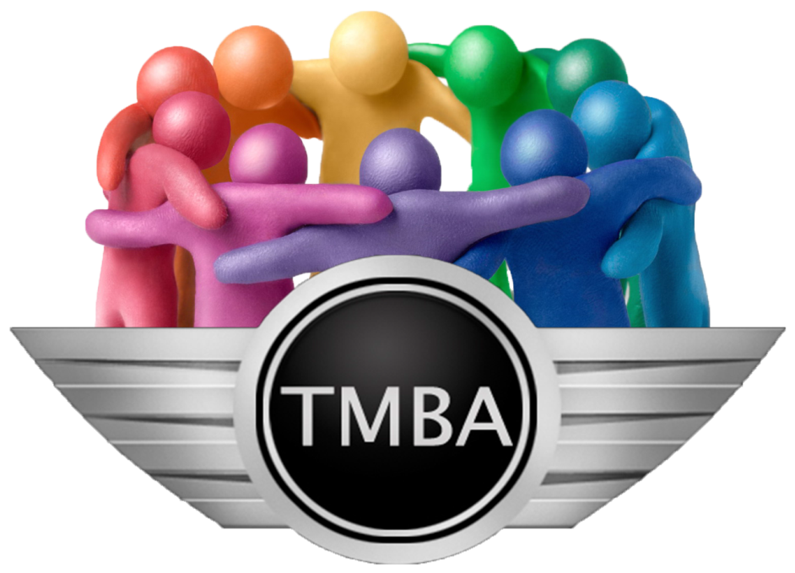
Рисунок 1. Логотип курса TMBA.

